Приложение №2 к Решению МС МО Коломна от 05.03.2024 г. № 126
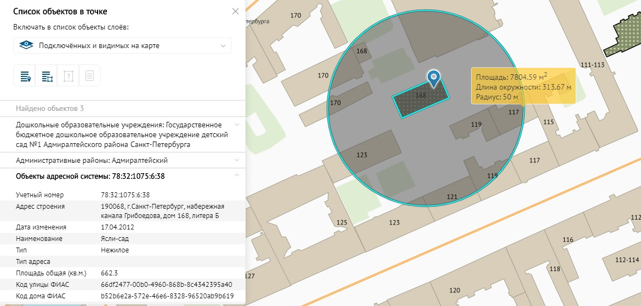

ОПФ | Наименование | ИНН | Адрес | Радиус ,м
ГБДОУ | Детский сад № 1 | 7826127363 | Наб. канала Грибоедова, д.168, литер Б | 50

Приложение №3 к Решению МС МО Коломна от 05.03.2024 г. № 126
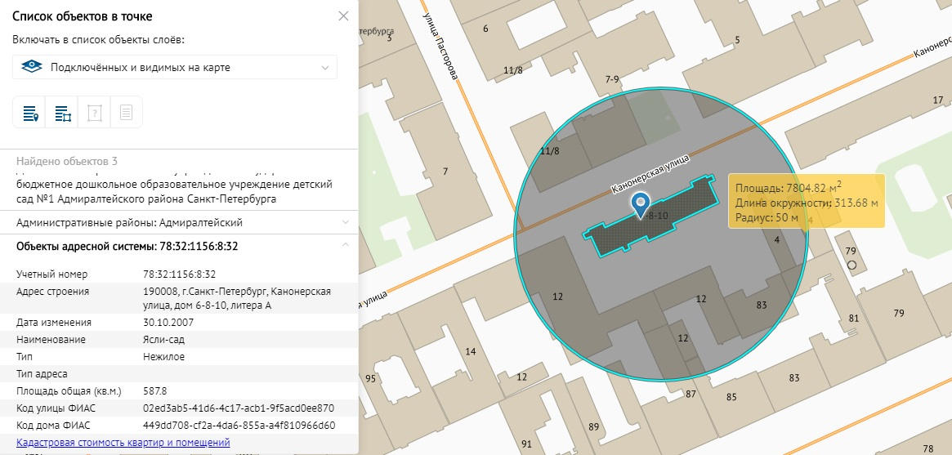

ОПФ | Наименование | ИНН | Адрес | Радиус ,м
ГБДОУ | Детский сад №1 | 7826127363 | Канонерская ул., д. 6-8-10, лит.А | 50
Приложение №4 к Решению МС МО Коломна от 05.03.2024 г. № 126
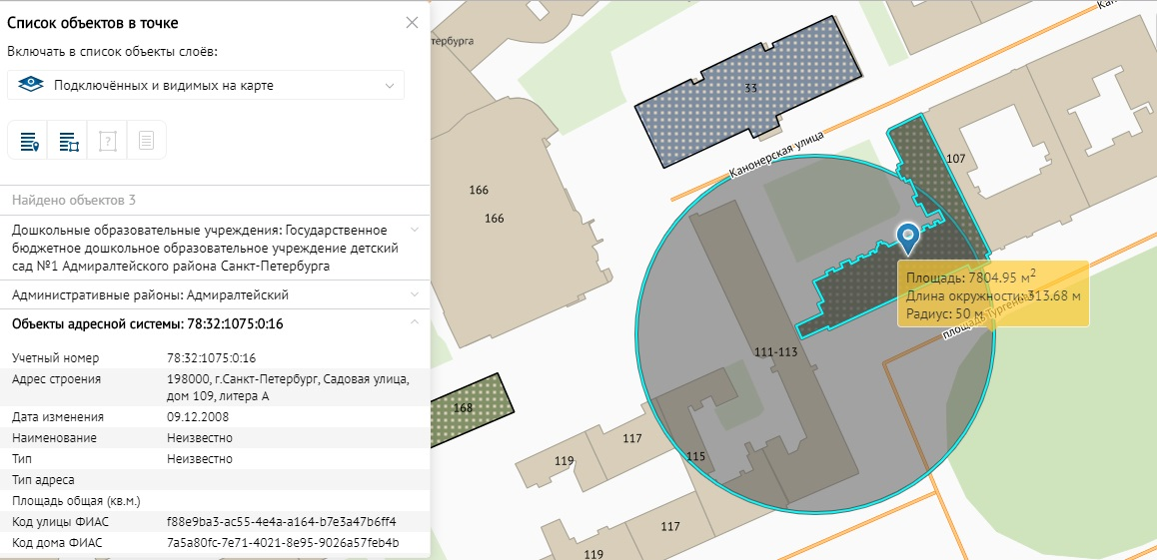

ОПФ | Наименование | ИНН | Адрес | Радиус ,м
ГБДОУ | Детский сад № 1 | 7826719183 | Садовая ул., д. 109, лит А, пом. 1-н | 50
Приложение №5 к Решению МС МО Коломна от 05.03.2024 г. № 126
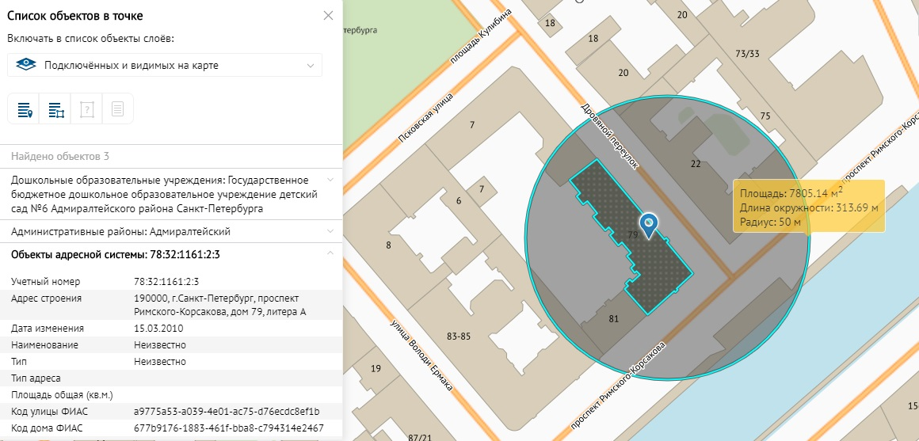

ОПФ | Наименование | ИНН | Адрес | Радиус ,м
ГБДОУ | Детский сад № 6 | 7826718408 | Пр. Римского-Корсакова, д.79, литер А, пом. 1-н, 2-н. | 50
Приложение №6 к Решению МС МО Коломна от 05.03.2024 г. № 126
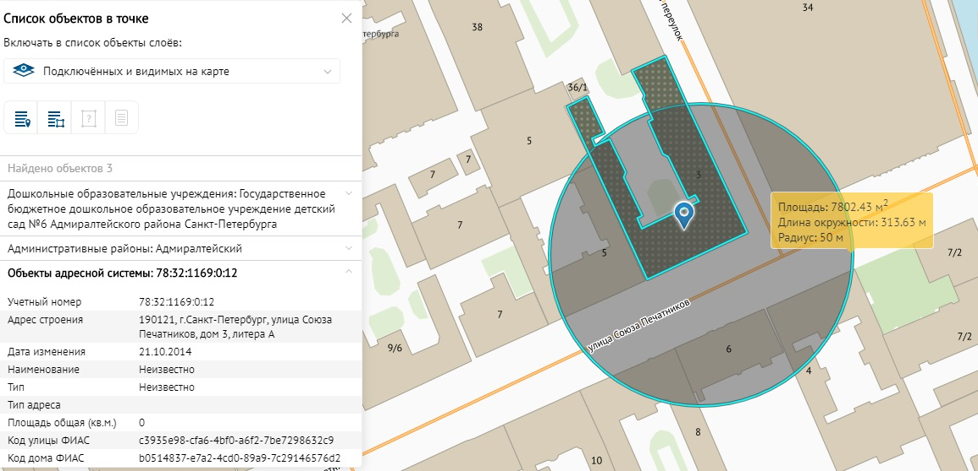

ОПФ | Наименование | ИНН | Адрес | Радиус ,м
ГБДОУ | Детский сад №6 | 7826718408 | Ул. Союза Печатников, д. 3, литер А | 50
Приложение №7 к Решению МС МО Коломна от 05.03.2024 г. № 126
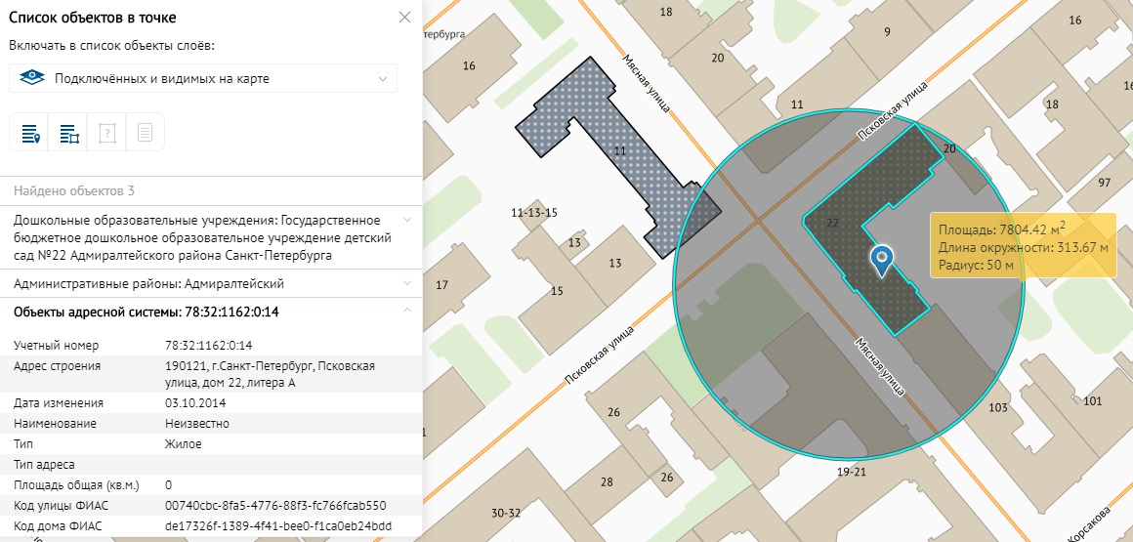

ОПФ | Наименование | ИНН | Адрес | Радиус ,м
ГБДОУ | Детский сад №22 | 7826718359 | Псковская ул., д.22, литер А | 50
Приложение №8 к Решению МС МО Коломна от 05.03.2024 г. № 126
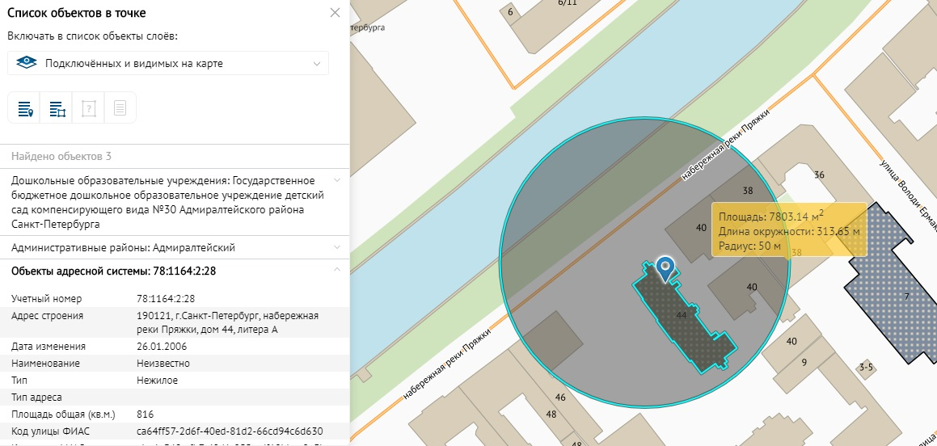

ОПФ | Наименование | ИНН | Адрес | Радиус ,м
ГБДОУ | Детский сад № 30 | 7826719296 | Наб. реки Пряжки, д. 44, литер А. | 50

Приложение №9 к Решению МС МО Коломна от 05.03.2024 г. № 126
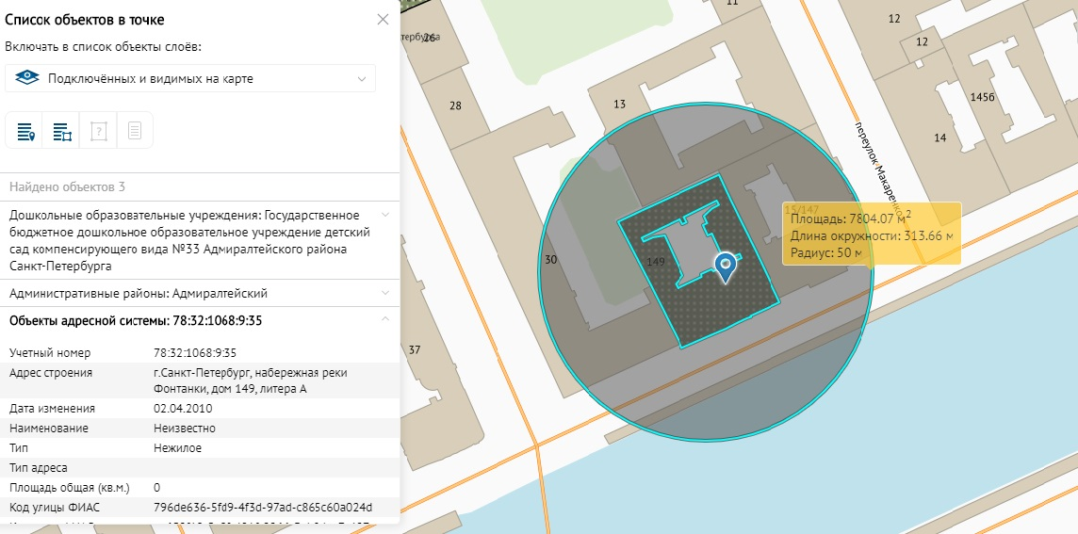

ОПФ | Наименование | ИНН | Адрес | Радиус ,м
ГБДОУ | Детский сад №33 | 7826718101 | Наб. реки Фонтанки, д. 149, литер А | 50

Приложение №10 к Решению МС МО Коломна от 05.03.2024 г. № 126
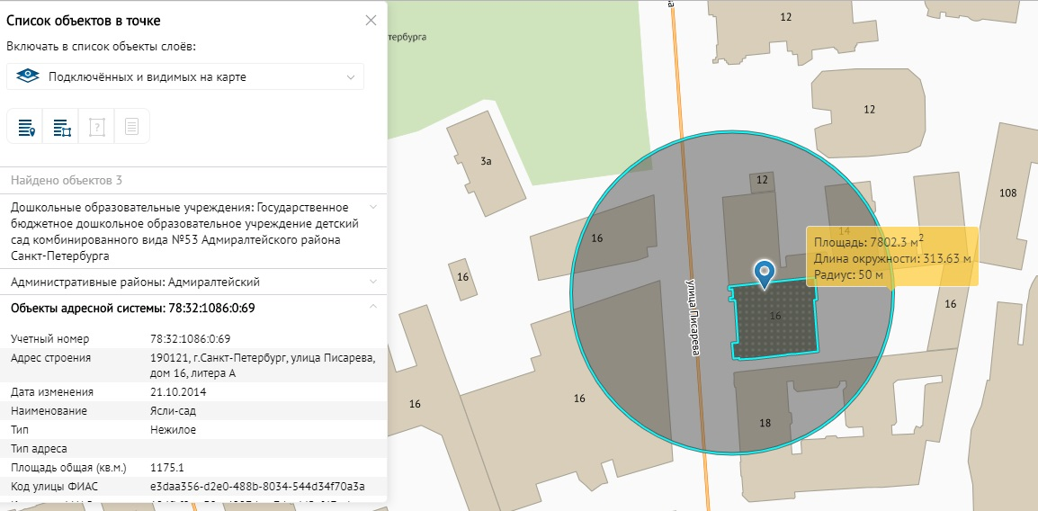

ОПФ | Наименование | ИНН | Адрес | Радиус ,м
ГБДОУ | Детский сад № 35 | 7826719271 | Ул. Писарева, д. 16, литер А | 50

Приложение №11 к Решению МС МО Коломна от 05.03.2024 г. № 126
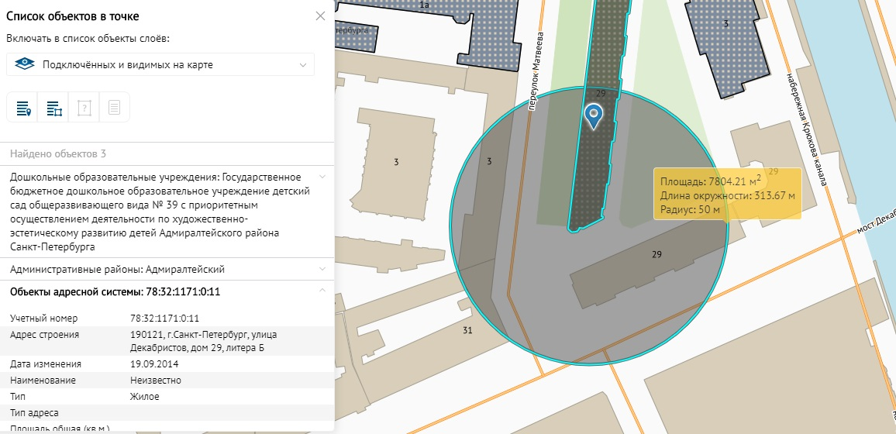

ОПФ | Наименование | ИНН | Адрес | Радиус ,м
ГБДОУ | Детский сад №39 | 7826719240 | Ул. Декабристов, д. 29, литер Б | 50
Приложение №12 к Решению МС МО Коломна от 05.03.2024 г. № 126
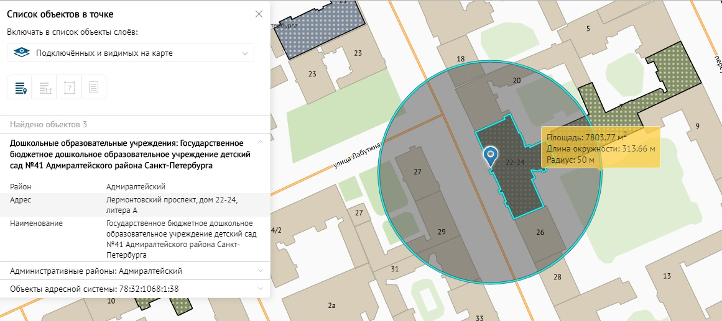

ОПФ | Наименование | ИНН | Адрес | Радиус ,м
ГБДОУ | Детский сад № 41 | 7826719200 | Лермонтовский пр., д. 22, литер А | 50

Приложение №13 к Решению МС МО Коломна от 05.03.2024 г. № 126
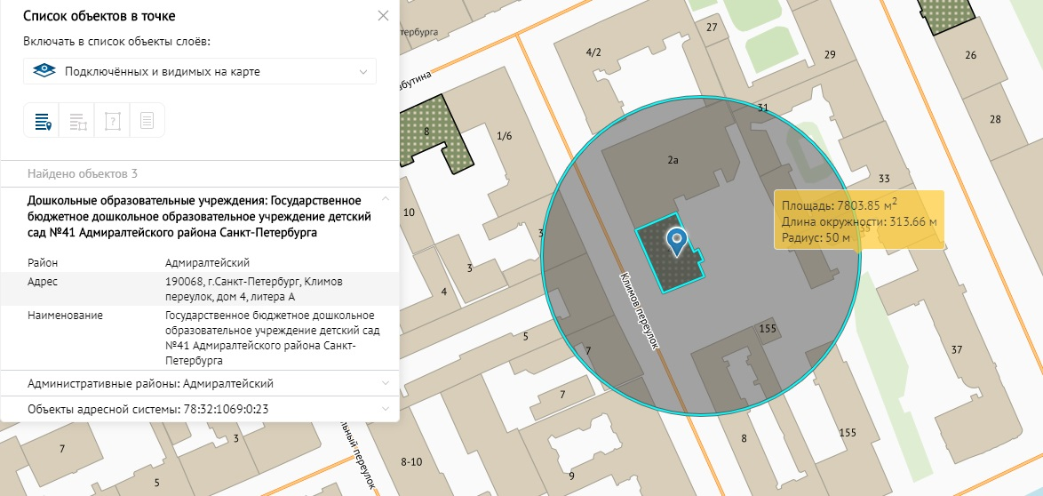

ОПФ | Наименование | ИНН | Адрес | Радиус ,м
ГБДОУ | Детский сад №41 | 7826719200 | Климов пер., д. 4-6, литер А | 50

Приложение №14 к Решению МС МО Коломна от 05.03.2024 г. № 126
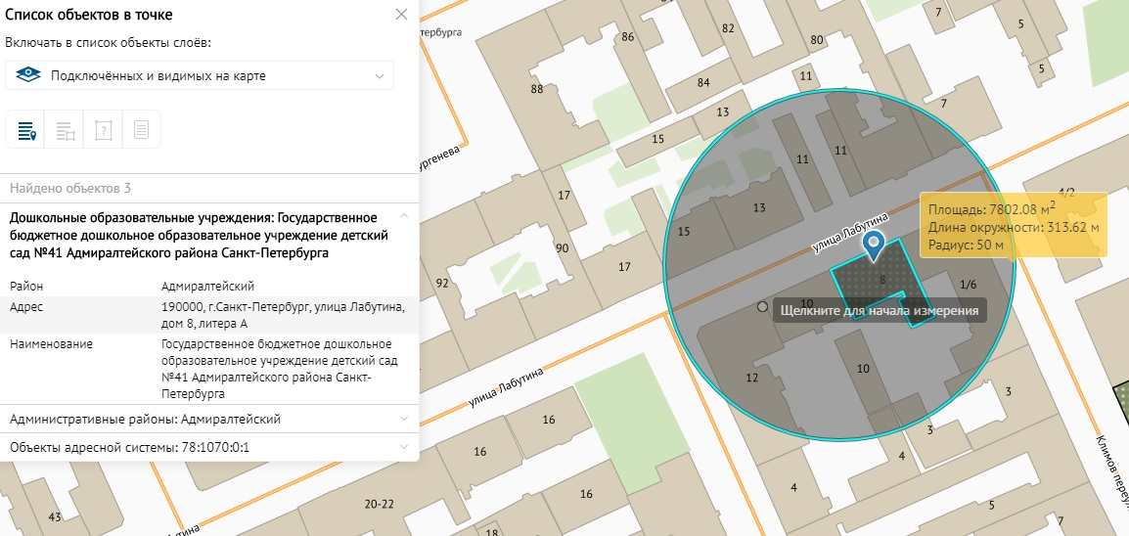

ОПФ | Наименование | ИНН | Адрес | Радиус ,м
ГБДОУ | Детский сад № 42 | 7826719137 | Ул. Лабутина, д. 8, литер А | 50

Приложение №15 к Решению МС МО Коломна от 05.03.2024 г. № 126
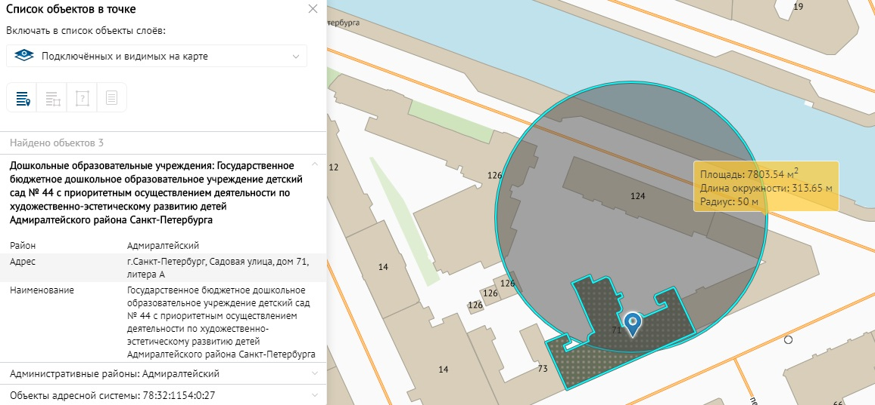

ОПФ | Наименование | ИНН | Адрес | Радиус ,м
ГБДОУ | Детский сад №44 | 7826718119 | Ул. Садовая, д. 71, лит. Б,(вход с наб. канала Грибоедова, 124) | 50

Приложение №16 к Решению МС МО Коломна от 05.03.2024 г. № 126
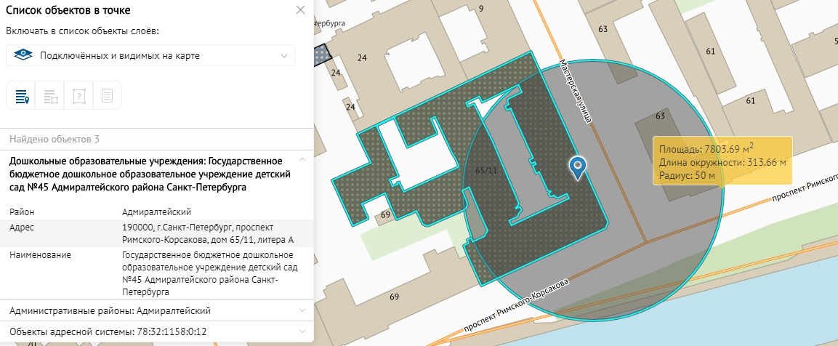

ОПФ | Наименование | ИНН | Адрес | Радиус ,м
ГБДОУ | Детский сад № 45 | 7826718366 | Пр. Римского –Корсакова, д. 65\11, литер А, пом. 5-н | 50
Приложение №17 к Решению МС МО Коломна от 05.03.2024 г. № 126
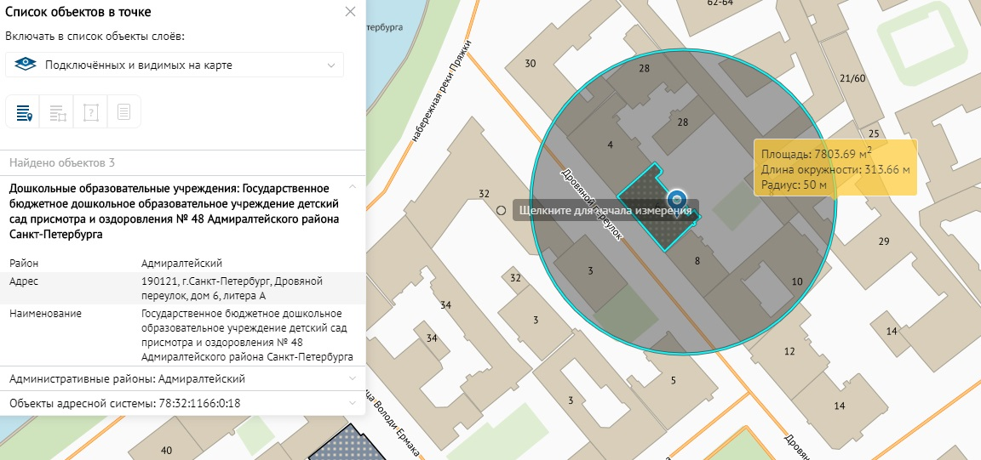

ОПФ | Наименование | ИНН | Адрес | Радиус ,м
ГБДОУ | Детский сад № 48 | 7826718380 | Дровяной пер., д. 6, литер А | 50

Приложение №18 к Решению МС МО Коломна от 05.03.2024 г. № 126
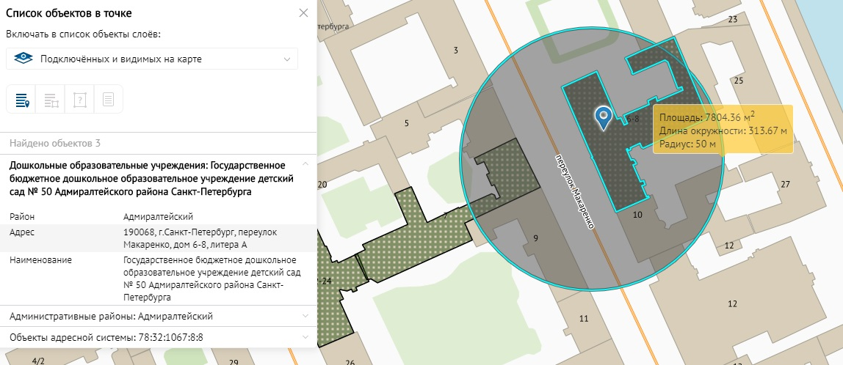

ОПФ | Наименование | ИНН | Адрес | Радиус ,м
ГБДОУ | Детский сад № 50 | 7826719874 | Пер. Макаренко, д. 6-8, литер А | 50

Приложение №19 к Решению МС МО Коломна от 05.03.2024 г. № 126
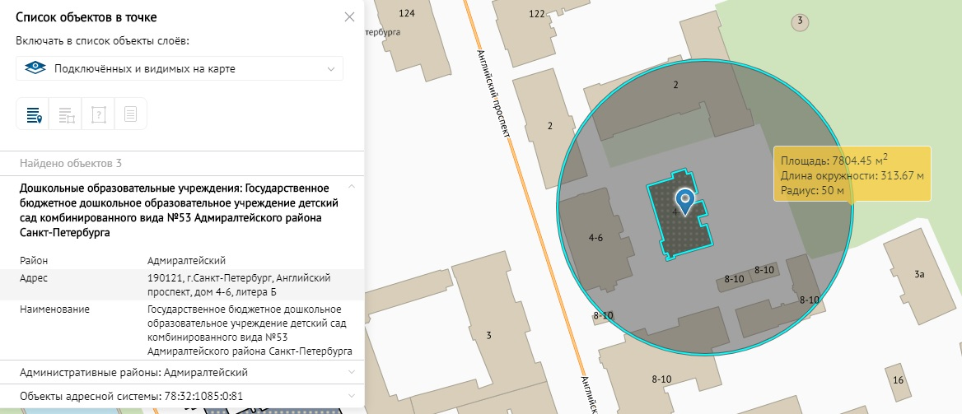

ОПФ | Наименование | ИНН | Адрес | Радиус ,м
ГБДОУ | Детский сад №53 | 7826719120 | Английский пр., д. 4-6, литер Б | 50

Приложение №20 к Решению МС МО Коломна от 05.03.2024 г. № 126
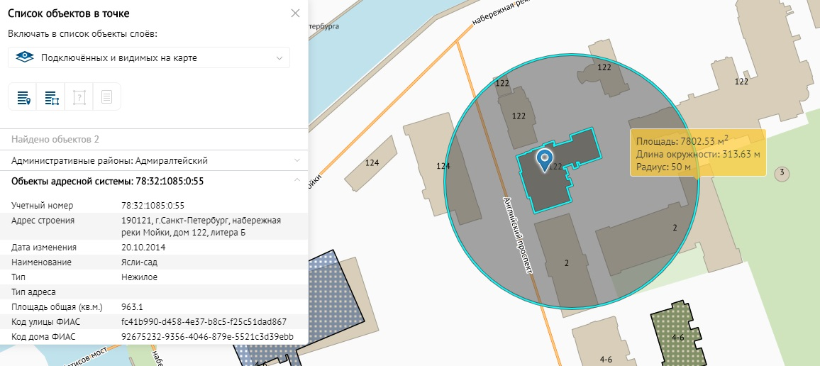

ОПФ | Наименование | ИНН | Адрес | Радиус ,м
ГБДОУ | Детский сад №53 | 7826719120 | Наб. реки Мойки, д. 122, литер Б | 50
Приложение №21 к Решению МС МО Коломна от 05.03.2024 г. № 126
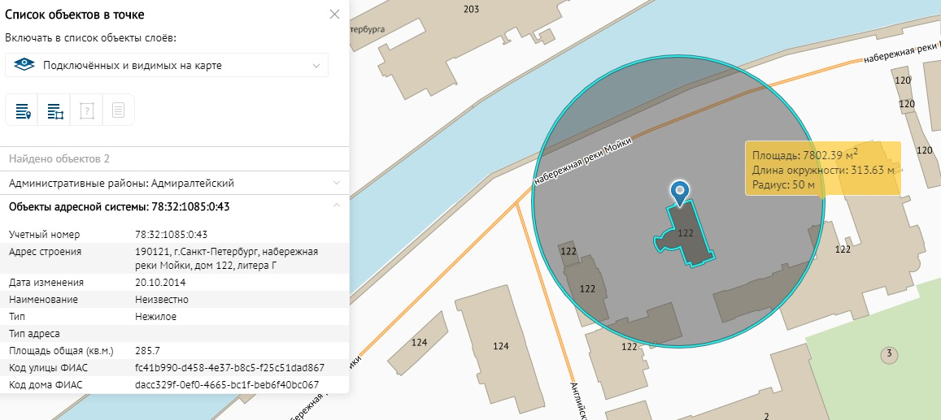

ОПФ | Наименование | ИНН | Адрес | Радиус ,м
ГБДОУ | Детский сад № 53 | 7826719120 | Наб. реки Мойки, д. 122, литер Г | 50

Приложение №22 к Решению МС МО Коломна от 05.03.2024 г. № 126
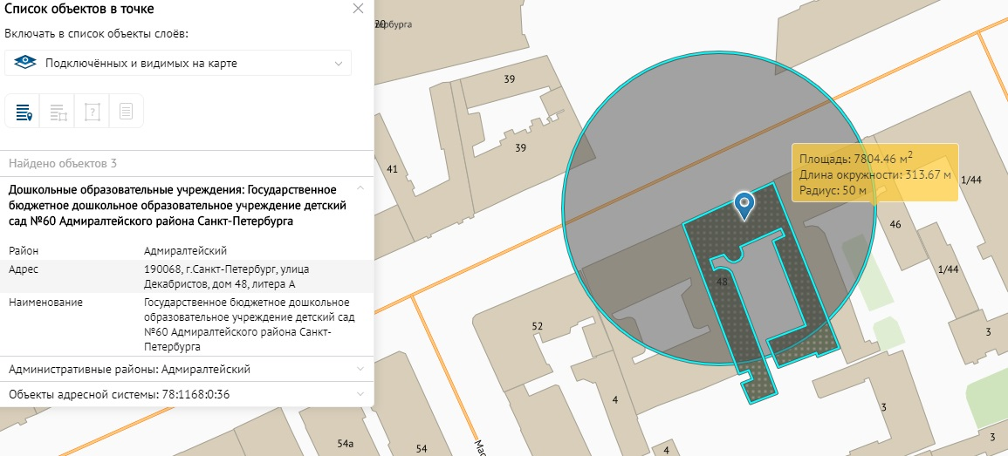

ОПФ | Наименование | ИНН | Адрес | Радиус ,м
ГБДОУ | Детский сад № 60 | 7826718415 | Ул. Декабристов, д. 48, литер А, пом.1-н | 50
Приложение №23 к Решению МС МО Коломна от 05.03.2024 г. № 126
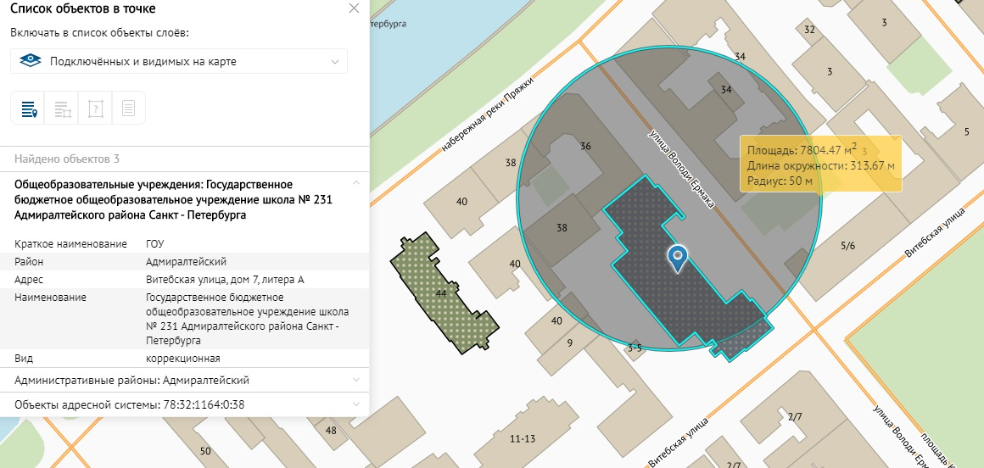

ОПФ | Наименование | ИНН | Адрес | Радиус ,м
ГБС(К)ОУ | Школа № 231 | 7826717884 | Витебская ул. д. 7, литер А | 50

Приложение №24 к Решению МС МО Коломна от 05.03.2024 г. № 126
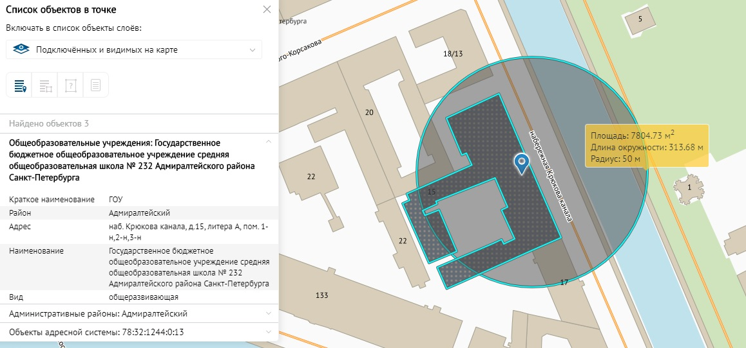

ОПФ | Наименование | ИНН | Адрес | Радиус ,м
ГБОУ | Школа № 232 | 7826717884 | Наб. Крюкова канала, д. 15, литер А | 50

Приложение №25 к Решению МС МО Коломна от 05.03.2024 г. № 126
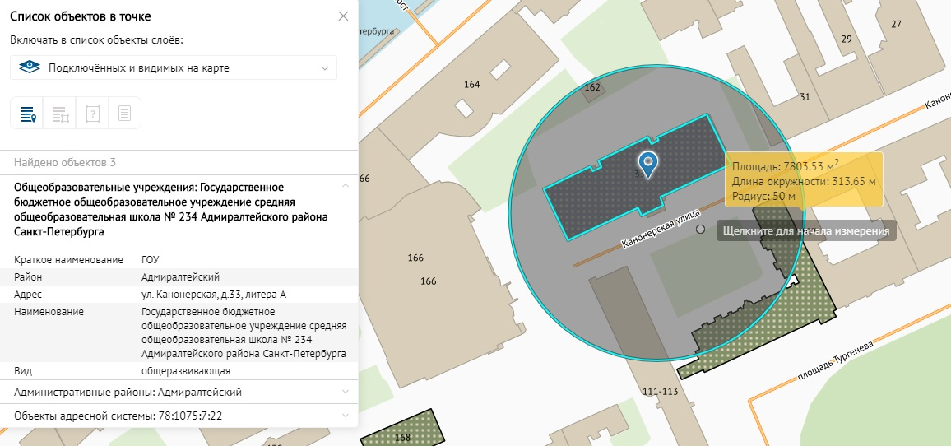

ОПФ | Наименование | ИНН | Адрес | Радиус ,м
ГБОУ | Школа № 234 | 7826719001 | Канонерская ул., д. 33, литер А | 50

Приложение №26 к Решению МС МО Коломна от 05.03.2024 г. № 126
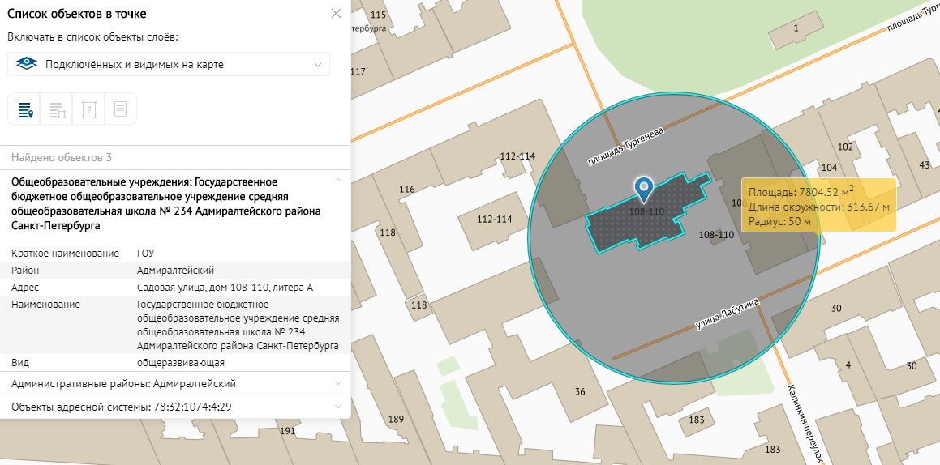

ОПФ | Наименование | ИНН | Адрес | Радиус ,м
ГБОУ | Школа №234. Начальная школа | 7826717901 | Садовая ул., д. 108-110, литер А | 50

Приложение №27 к Решению МС МО Коломна от 05.03.2024 г. № 126
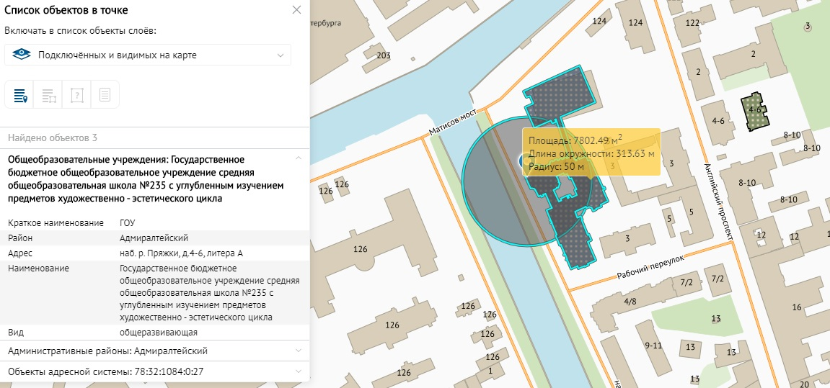

ОПФ | Наименование | ИНН | Адрес | Радиус ,м
ГБОУ | Школа № 235 им. Д.Д. Шостаковича | 7826717612 | Наб. реки Пряжки , д. 4-6, литер А | 50

Приложение №28 к Решению МС МО Коломна от 05.03.2024 г. № 126
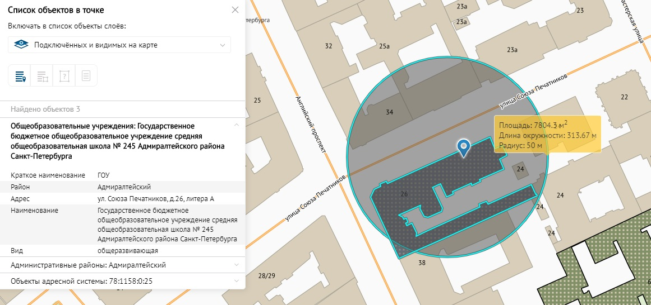

ОПФ | Наименование | ИНН | Адрес | Радиус ,м
ГБОУ | Школа № 245 | 7826719953 | Ул. Союза Печатников, д. 26, литер А | 50

Приложение №29 к Решению МС МО Коломна от 05.03.2024 г. № 126
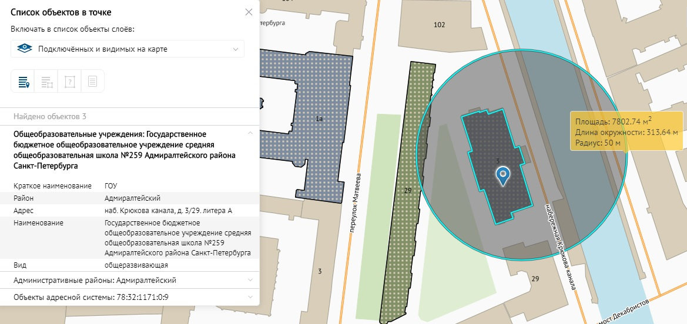

ОПФ | Наименование | ИНН | Адрес | Радиус ,м
ГБОУ | Школа № 259 | 7826717644 | Наб. Крюкова канала, д. 3, литер А | 50

Приложение №30 к Решению МС МО Коломна от 05.03.2024 г. № 126
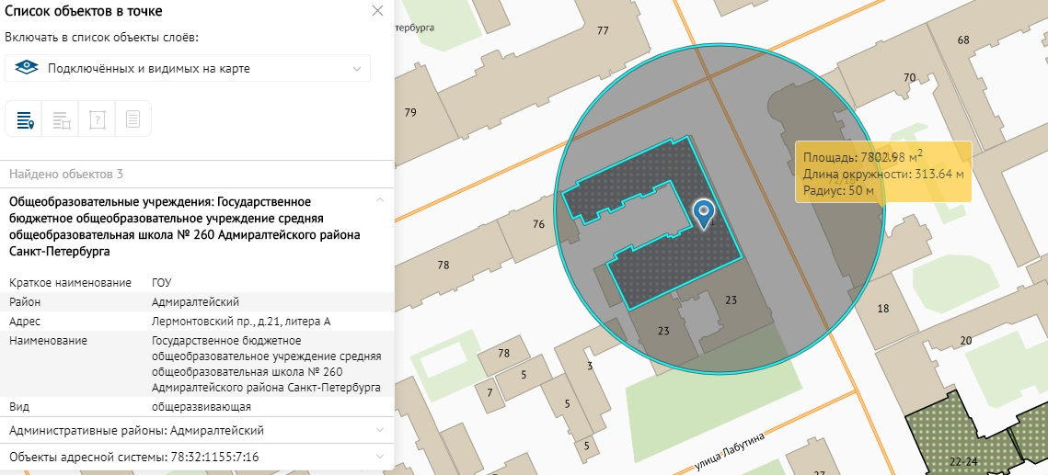

ОПФ | Наименование | ИНН | Адрес | Радиус ,м
ГБОУ | Школа № 260 | 7826733237 | Лермонтовский пр., д. 21, литер А | 50
Приложение №31 к Решению МС МО Коломна от 05.03.2024 г. № 126
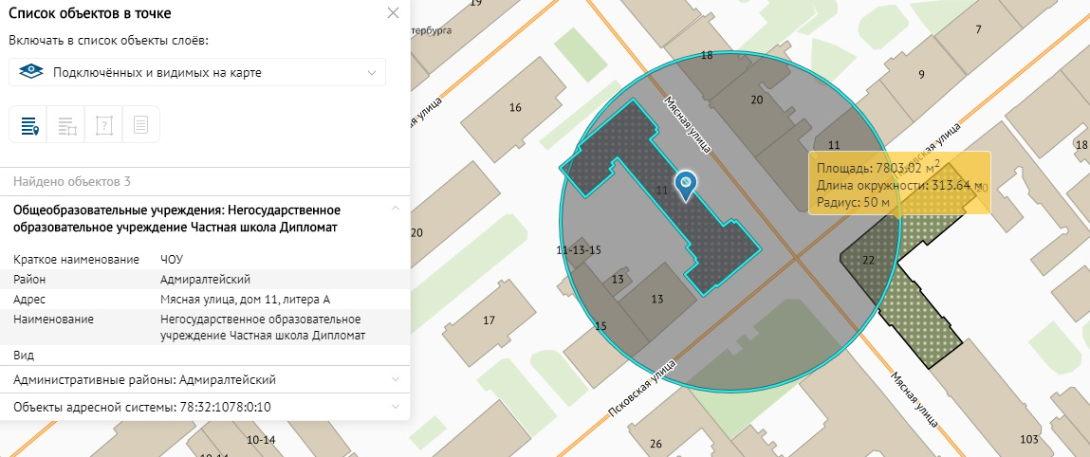

ОПФ | Наименование | ИНН | Адрес | Радиус ,м
НОУ | Частная школа «Дипломат» | 7816067242 | Мясная ул., д. 11 | 50
Приложение №32 к Решению МС МО Коломна от 05.03.2024 г. № 126
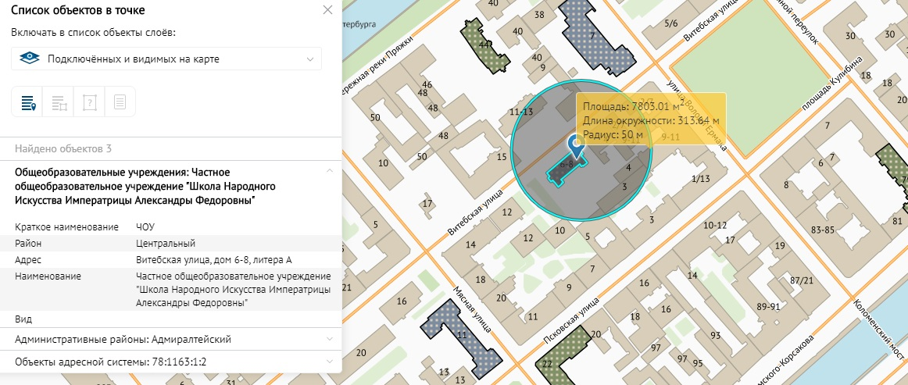

ОПФ | Наименование | ИНН | Адрес | Радиус ,м
НОУ | «Школа Народного Искуства Императрицы Александры Федоровны» | 7803057832 | Витебская ул., д. 6-8 | 50
Приложение №33 к Решению МС МО Коломна от 05.03.2024 г. № 126
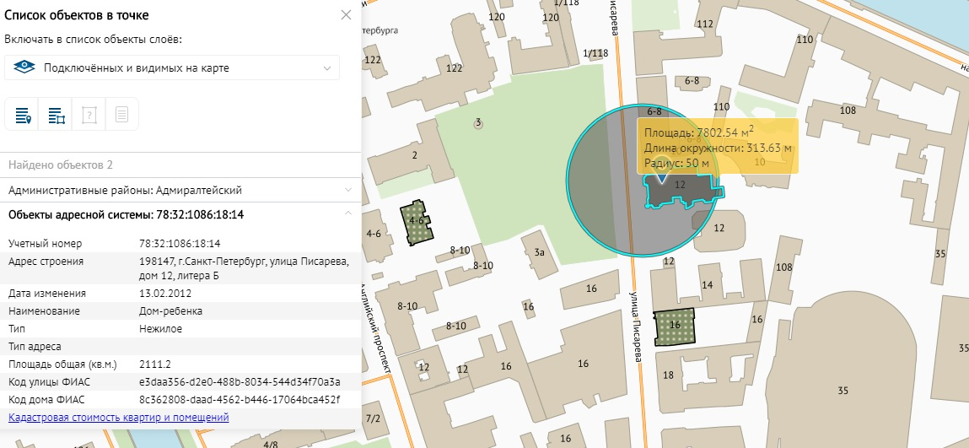

ОПФ | Наименование | ИНН | Адрес | Радиус ,м
ГОУ | Центр для детей-сирот и детей, оставшихся без попечения родителей № 26 | 7826720213 | Ул. Писарева, д. 12, литер Б | 50
Приложение №34 к Решению МС МО Коломна от 05.03.2024 г. № 126
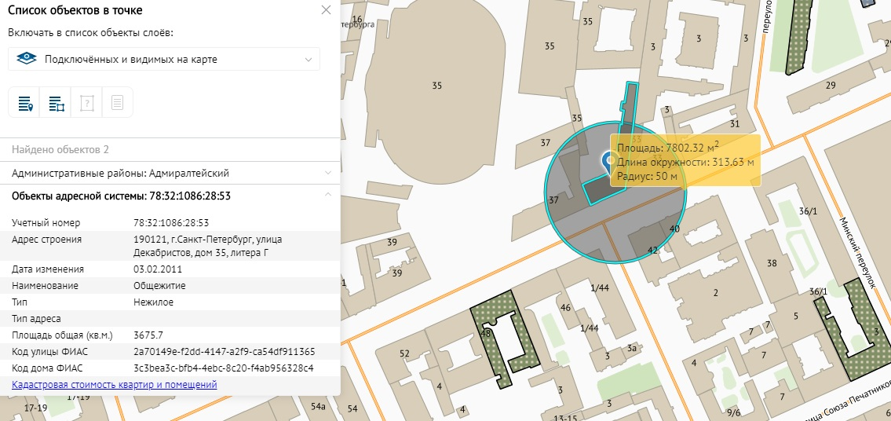

ОПФ | Наименование | ИНН | Адрес | Радиус ,м
ФГБОУ | Национальный Государственный Университет физической культуры ,спорта и здоровья имени П.Ф. Лесгафта | 7812047911 | Ул. Декабристов, д. 35 | 50

Приложение №35 к Решению МС МО Коломна от 05.03.2024 г. № 126
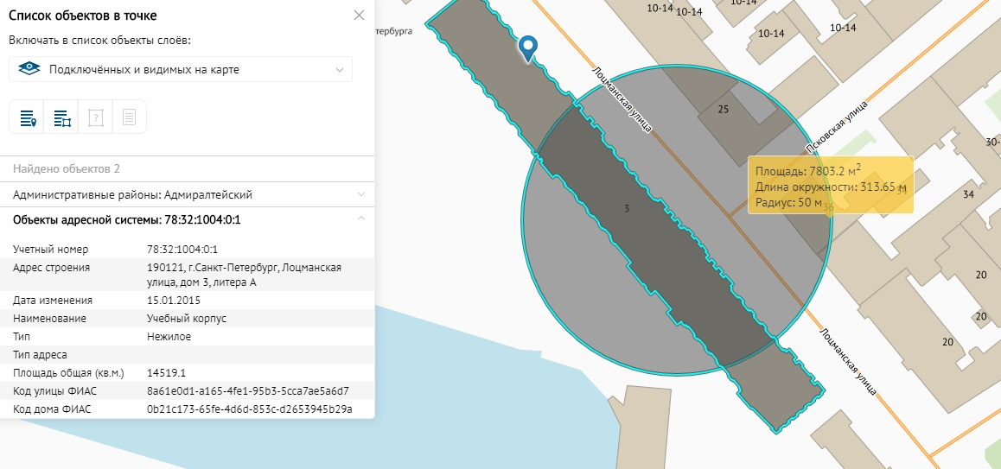

ОПФ | Наименование | ИНН | Адрес | Радиус ,м
ФГБОУ | Санкт-Петербургский Государственный Морской Технический Университет | 7812043522 | Лоцманская ул., д. 3, литер А | 50

Приложение №36 к Решению МС МО Коломна от 05.03.2024 г. № 126
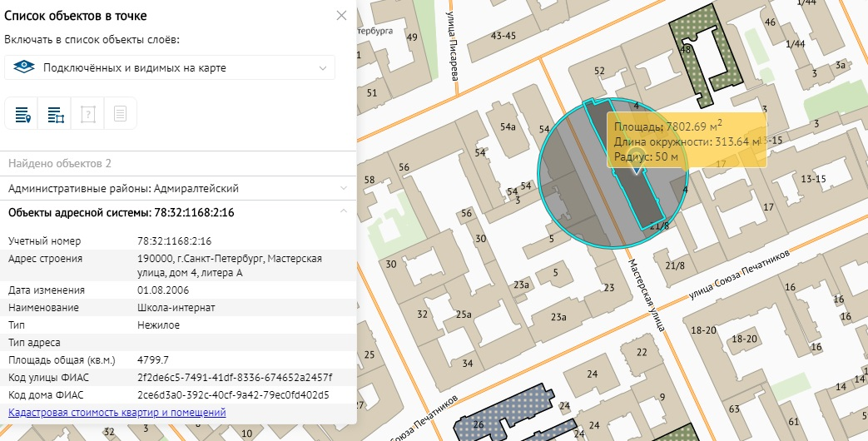

ОПФ | Наименование | ИНН | Адрес | Радиус ,м
СПб ГОУ СПО | Хоровое училище им М.И. Глинки | 7826740065 | Мастерская ул., д. 4, литер А | 50

Приложение №37 к Решению МС МО Коломна от 05.03.2024 г. № 126
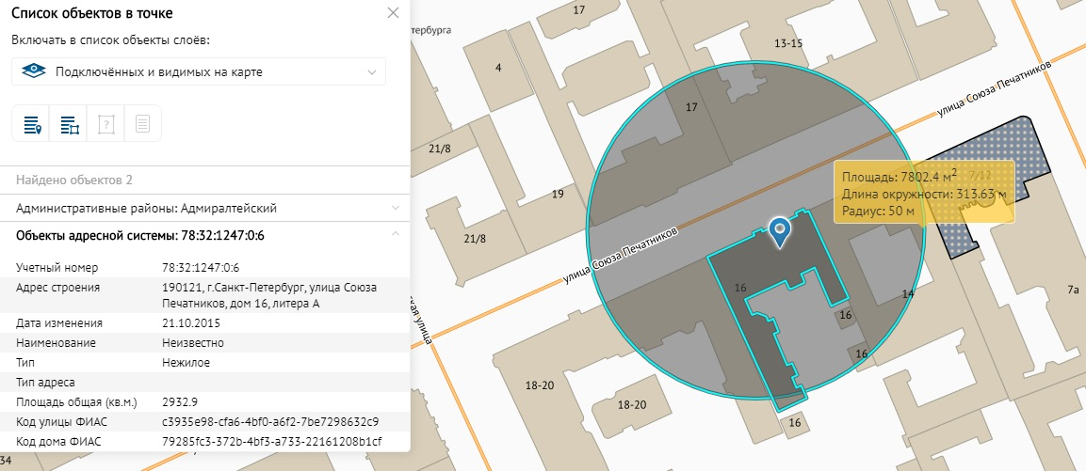

ОПФ | Наименование | ИНН | Адрес | Радиус ,м
Государственное автономное образовательное учреждение высшего профессионального образования | Санкт-Петербургский филиал Московского государственного национального исследовательского института «Высшей школы экономики» | 7714030726 | ул. Союза Печатников, д.16 | 50

Приложение №38 к Решению МС МО Коломна от 05.03.2024 г. № 126
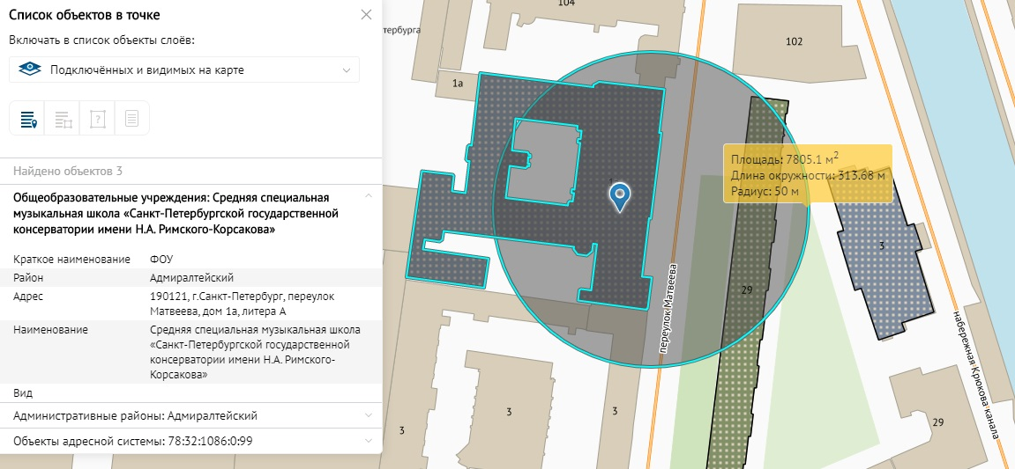

ОПФ | Наименование | ИНН | Адрес | Радиус ,м
СПб ГБОУ | Учреждение среднего профессионального образования «Санкт-Петербургское музыкальное училище имени Н.А. Римского-Корсакова» | 7812037430 | Пер. Матвеева, д. 1а, литер А | 50

Приложение №39 к Решению МС МО Коломна от 05.03.2024 г. № 126
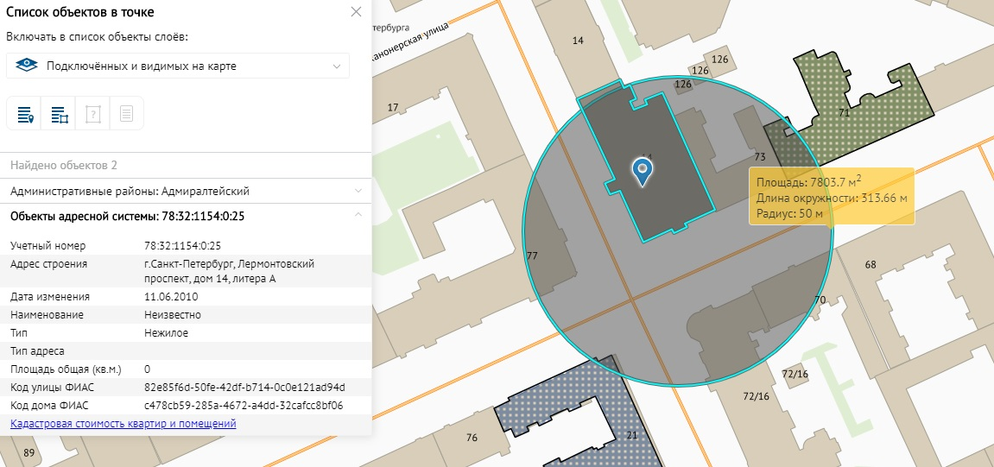

ОПФ | Наименование | ИНН | Адрес | Радиус ,м
СПб ГБУ «Центр Адмиралтейский» | Подростково-молодежный клуб Д. молодежи «Рекорд» | 7809007845 | Лермонтовский пр., д. 14, литер А | 50

Приложение №40 к Решению МС МО Коломна от 05.03.2024 г. № 126
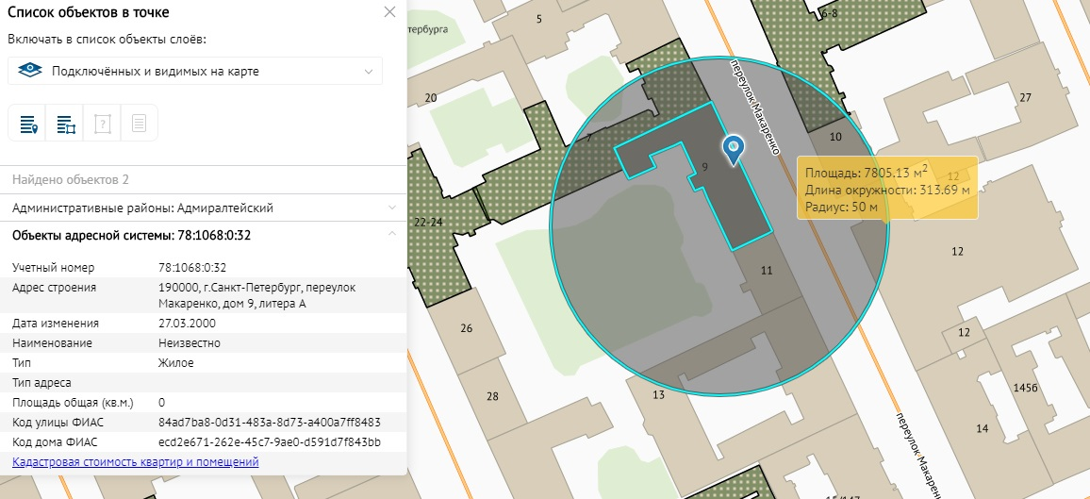

ОПФ | Наименование | ИНН | Адрес | Радиус ,м
СПб ГБУ «Центр Адмиралтейский» | Подростково-молодежный клуб «Идеал» | 7812032055 | Макаренко пер., д. 9 | 50

Приложение №41 к Решению МС МО Коломна от 05.03.2024 г. № 126
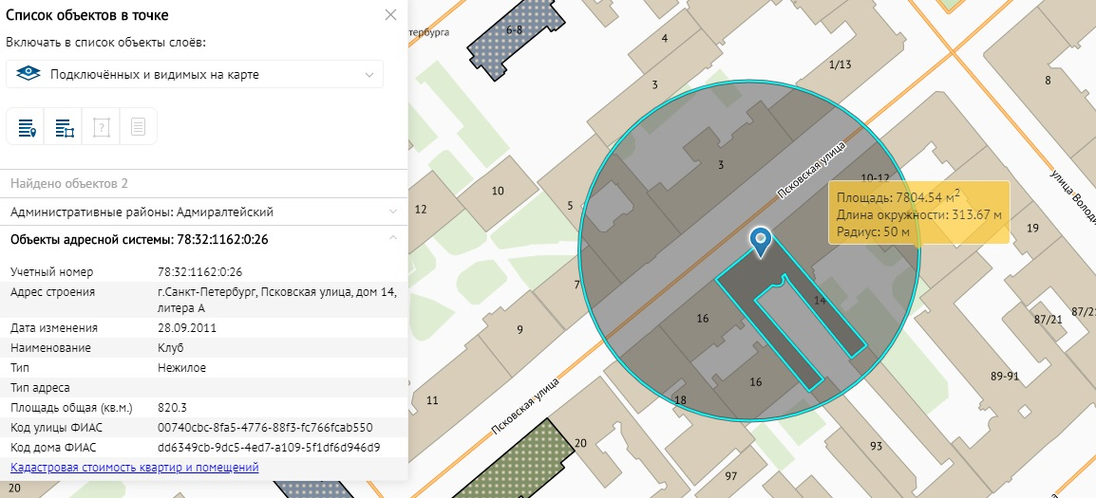

ОПФ | Наименование | ИНН | Адрес | Радиус ,м
СПб ГБУ «Центр Адмиралтейский» | Клуб юных моряков «Адмиралтеец» | 78120332055 | Псковская ул., д. 14 | 50

Приложение №42 к Решению МС МО Коломна от 05.03.2024 г. № 126
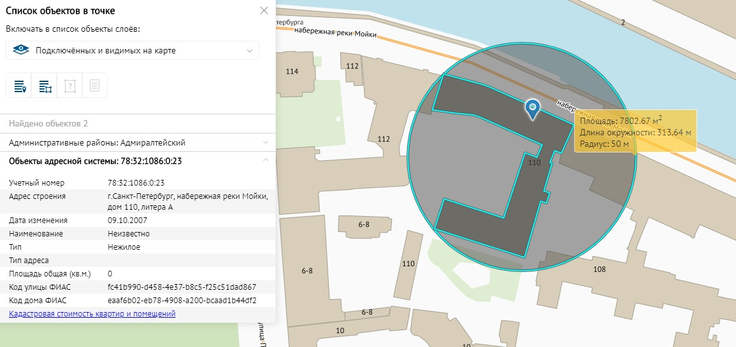

ОПФ | Наименование | ИНН | Адрес | Радиус ,м
СПб ГБУ «Центр Адмиралтеец» | Подростково-Молодежный клуб «Меридиан» | 7812032055 | Наб. реки Мойки, д. 110 | 50
Приложение №43 к Решению МС МО Коломна от 05.03.2024 г. № 126
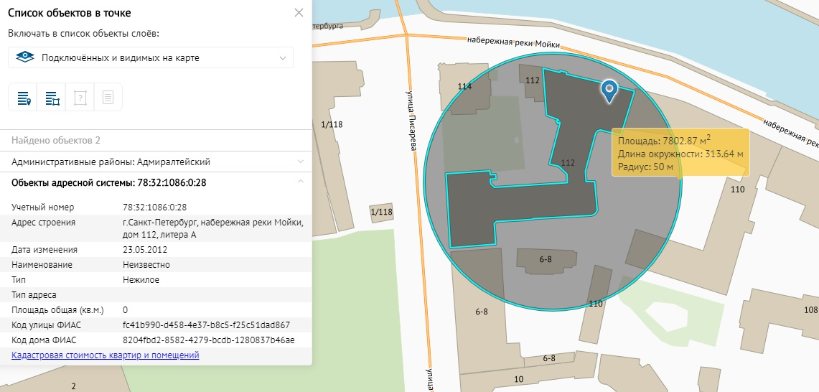

ОПФ | Наименование | ИНН | Адрес | Радиус ,м
СПб ГБУ «Центр Адмиралтейский» | Подростково-молодежный клуб «Вдохновение» | 7812032055 | Наб. реки Мойки, д. 112, литер А | 50
Приложение №44 к Решению МС МО Коломна от 05.03.2024 г. № 126
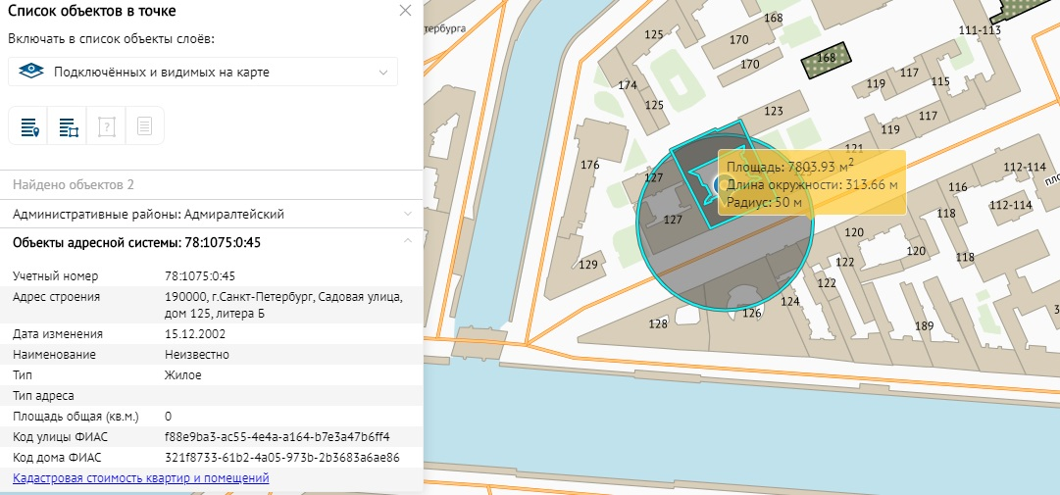

ОПФ | Наименование | ИНН | Адрес | Радиус ,м
СПб ГБУ «Центр Адмиралтейский» | Подростково –молодежный клуб «Перспектива» | 7812032055 | Садовая ул., д. 125, литер Б | 50

Приложение №45 к Решению МС МО Коломна от 05.03.2024 г. № 126
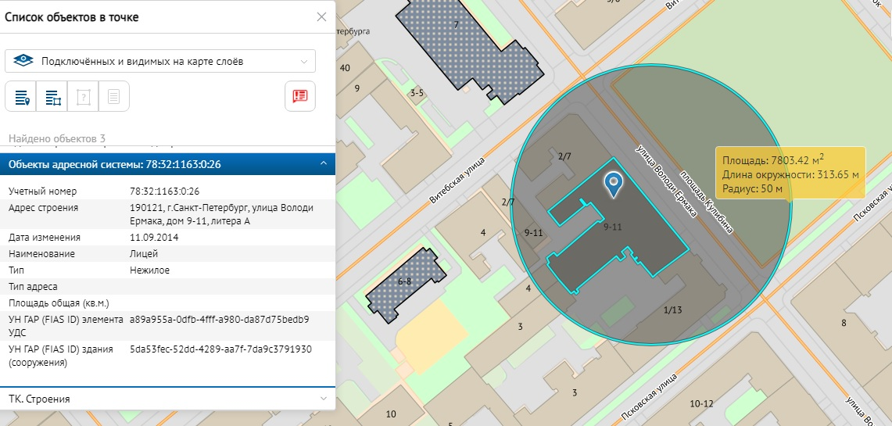

ОПФ | Наименование | ИНН | Адрес | Радиус ,м
СПб ГБПОУ | Санкт-Петербургское музыкальное училище имени Н.А. Римского-Корсакова | 7812037430 | Ул. Володи Ермака, дом 9-11, литера А | 50

Приложение №46 к Решению МС МО Коломна от 05.03.2024 г. № 126
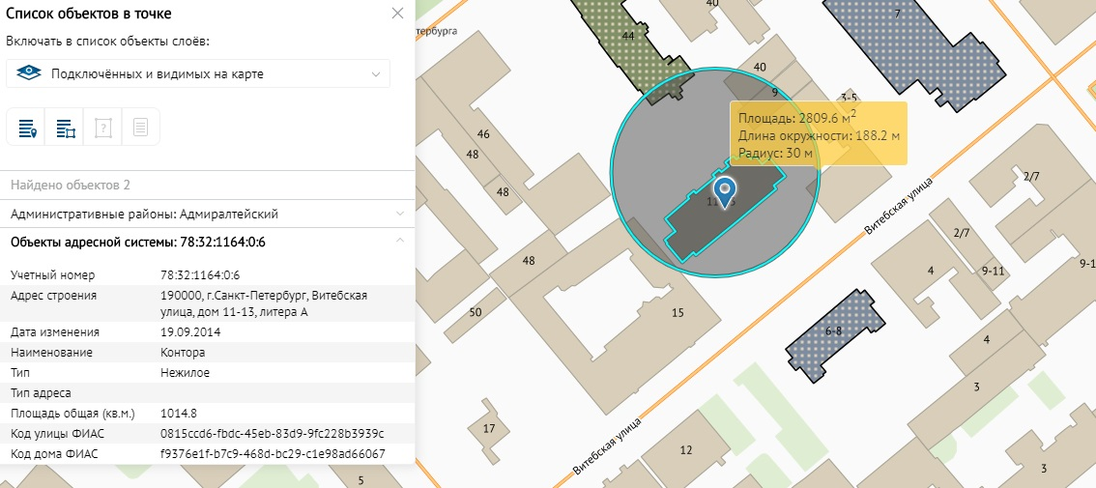

ОПФ | Наименование | ИНН | Адрес | Радиус ,м
СПб ГБУЗ | Санкт-Петербургское государственное бюджетное учреждение здравоохранения «Городская поликлиника №27», отделение скорой медицинской помощи | 7812018318 | Витебская ул., д. 11-13, литер А | 50

Приложение №47 к Решению МС МО Коломна от 05.03.2024 г. № 126
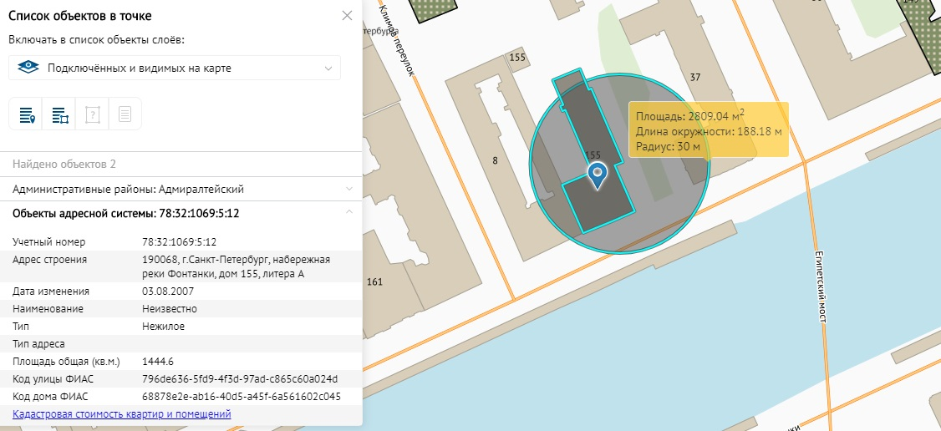

ОПФ | Наименование | ИНН | Адрес | Радиус ,м
СПб ГБУЗ | Санкт-Петербургское государственное бюджетное учреждение здравоохранения «Женская консультация № 18» | 7839354860 | Наб. реки Фонтанки, д. 155, А | 50

Приложение №48 к Решению МС МО Коломна от 05.03.2024 г. № 126
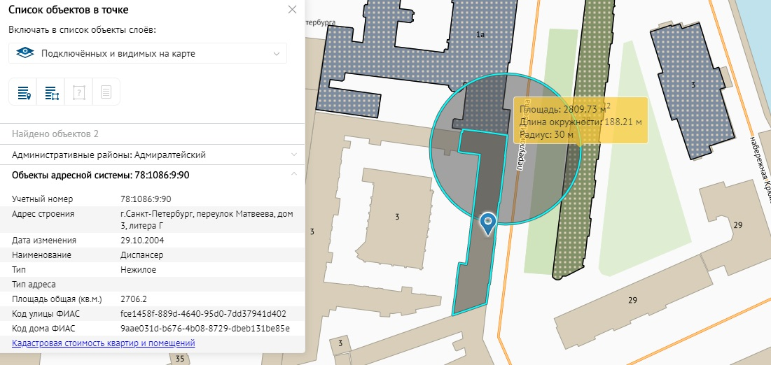

ОПФ | Наименование | ИНН | Адрес | Радиус ,м
СПб ГБУ | Санкт-Петербургское государственное бюджетное учреждение «Психоневрологический диспансер № 10» | 7812013528 | Пер. Матвеева, д. 3, литер Г | 30

Приложение №49 к Решению МС МО Коломна от 05.03.2024 г. № 126
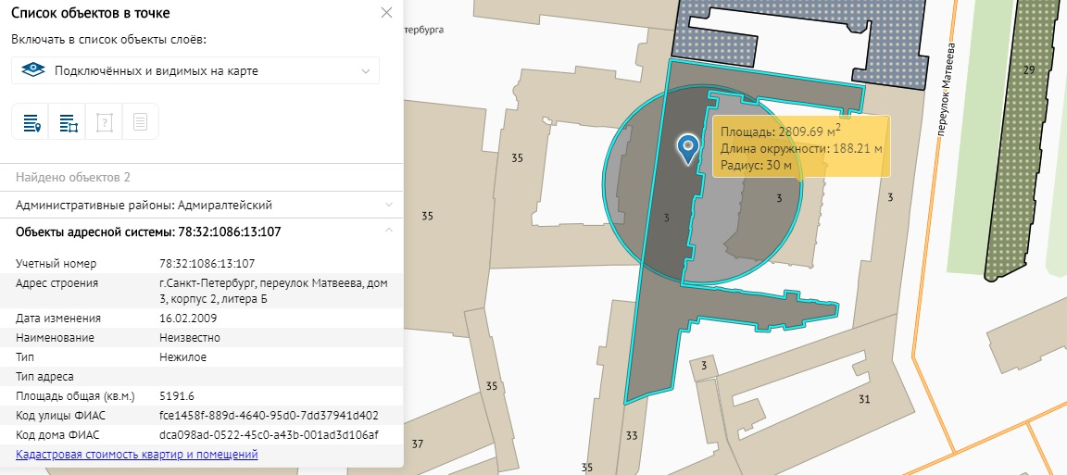

ОПФ | Наименование | ИНН | Адрес | Радиус ,м
СПб ГБУЗ | Санкт-Петербургское государственное бюджетное учреждение здравоохранения «Городская поликлиника №62» | 7826668370 | Пер. Матвеева, д. 3, литер Б | 30
Приложение №50 к Решению МС МО Коломна от 05.03.2024 г. № 126
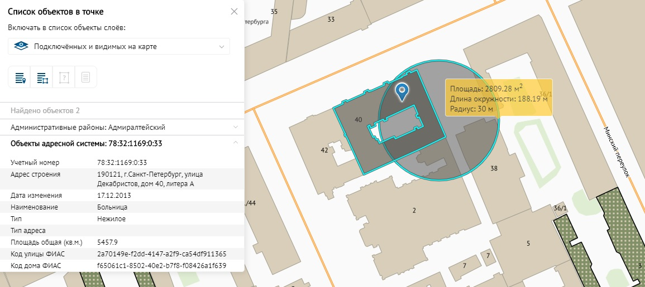

ОПФ | Наименование | ИНН | Адрес | Радиус ,м
СПбГБУЗ | Санкт-Петербургское государственное бюджетное учреждение здравоохранения «Детская городская больница №17 Святителя Николая Чудотворца» | 7826666206 | Ул. Декабристов, д. 40 | 30

Приложение №51 к Решению МС МО Коломна от 05.03.2024 г. № 126
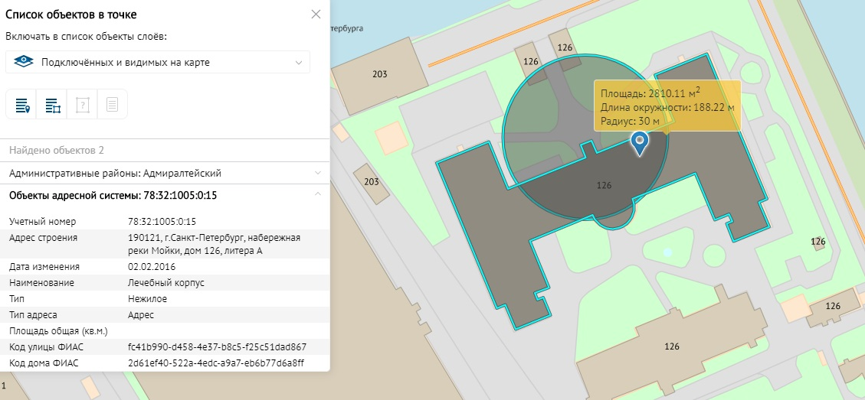

ОПФ | Наименование | ИНН | Адрес | Радиус ,м
СПб ГКУЗ | Санкт-Петербургское государственное казенное учреждение здравоохранения»Психиатрическая больница Святого Николая Чудотворца» | 7826667249 | Наб. реки Мойки, д. 126 | 30
Приложение №52 к Решению МС МО Коломна от 05.03.2024 г. № 126
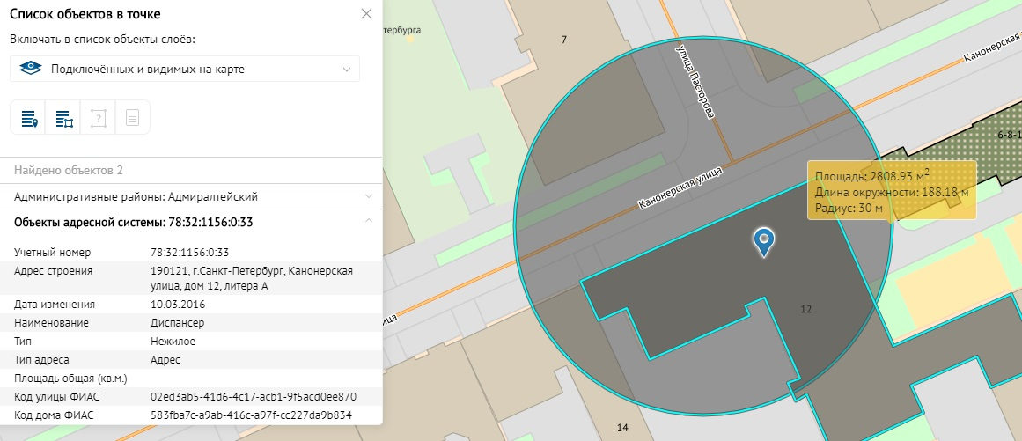

ОПФ | Наименование | ИНН | Адрес | Радиус ,м
СПб ГБУЗ | Санкт-Петербургское государственное бюджетное учреждение здравоохранения «Городской Психоневрологический диспансер №7(со стационаром) | 7809016374 | Канонерская ул., д. 12 | 30

Приложение №53 к Решению МС МО Коломна от 05.03.2024 г. № 126
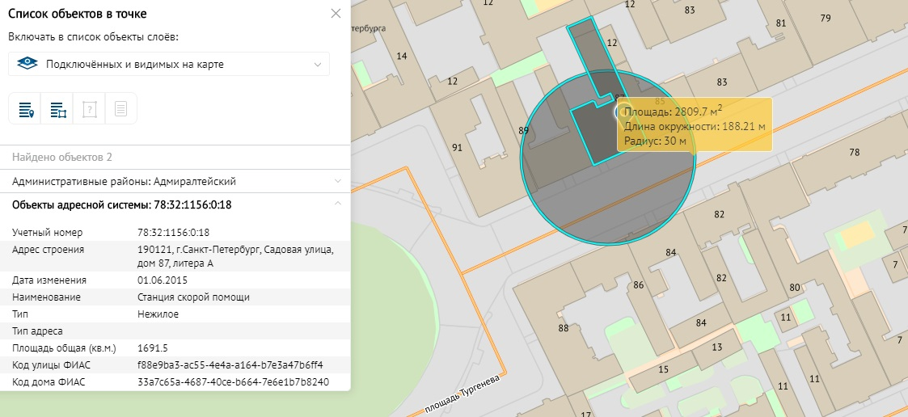

ОПФ | Наименование | ИНН | Адрес | Радиус ,м
СПб ГБУЗ | Санкт-Петербургское государственное бюджетное учреждение здравоохранения «Городская станция скорой медицинской помощи(подстанция №9) | 7808042928 | Садовая ул., д. 87, литер А | 30

Приложение №54 к Решению МС МО Коломна от 05.03.2024 г. № 126
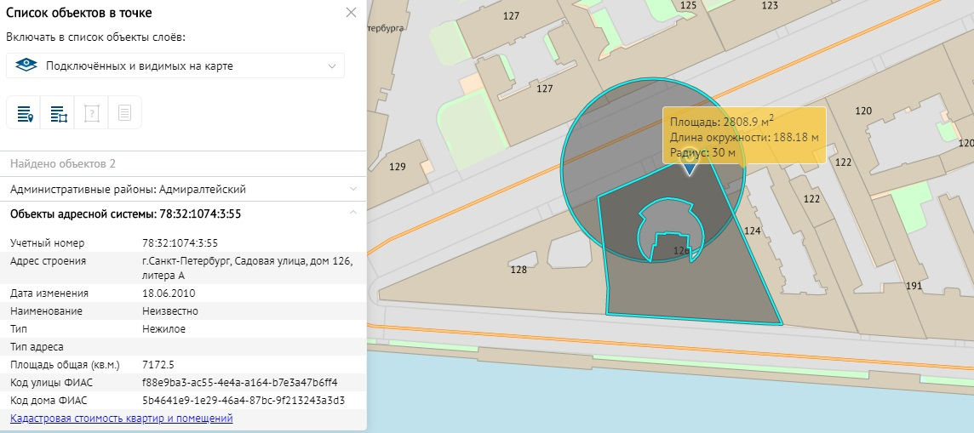

ОПФ | Наименование | ИНН | Адрес | Радиус ,м
ОАО | Медицинский центр ОАО «Адмиралтейские верфи» | 7830002173 | Садовая ул., д. 126, литер А | 30

Приложение №55 к Решению МС МО Коломна от 05.03.2024 г. № 126
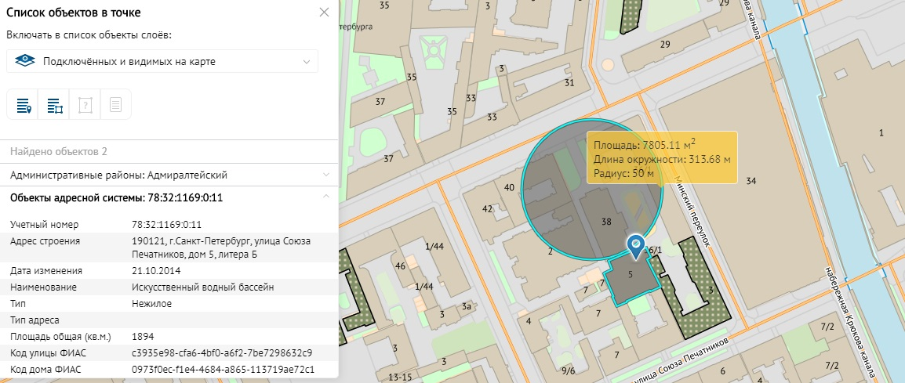

ОПФ | Наименование | ИНН | Адрес | Радиус ,м
ГБОУ | ГБОУ ДОД ДЮСШ «Дельфин» Адмиралтейского района | 7826729079 | Ул. Союза Печатников, д. 5 (вход с ул. Декабристов, д. 38) | 50

Приложение №56 к Решению МС МО Коломна от 05.03.2024 г. № 126
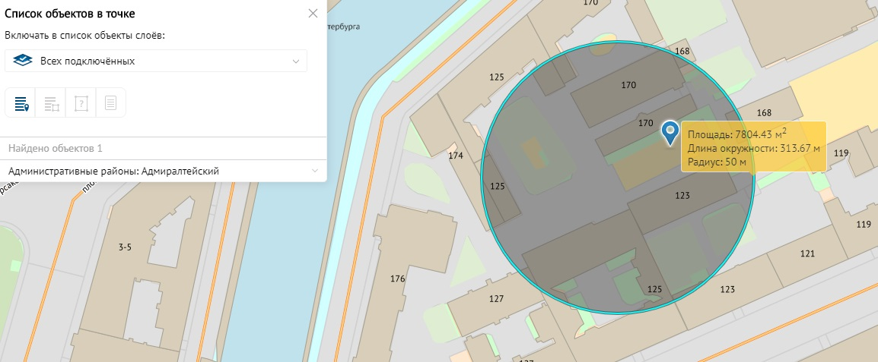

ОПФ | Наименование | ИНН | Адрес | Радиус ,м
ГБОУ | СПб ГБУ «ЦФКСИЗ Адмиралтейского района»(спортивная игровая площадка) | 7838459941 | Садовая ул.,уч.25(южнее д. 170, литер В по набережной канала Грибоедова) | 50
Приложение №57 к Решению МС МО Коломна от 05.03.2024 г. № 126
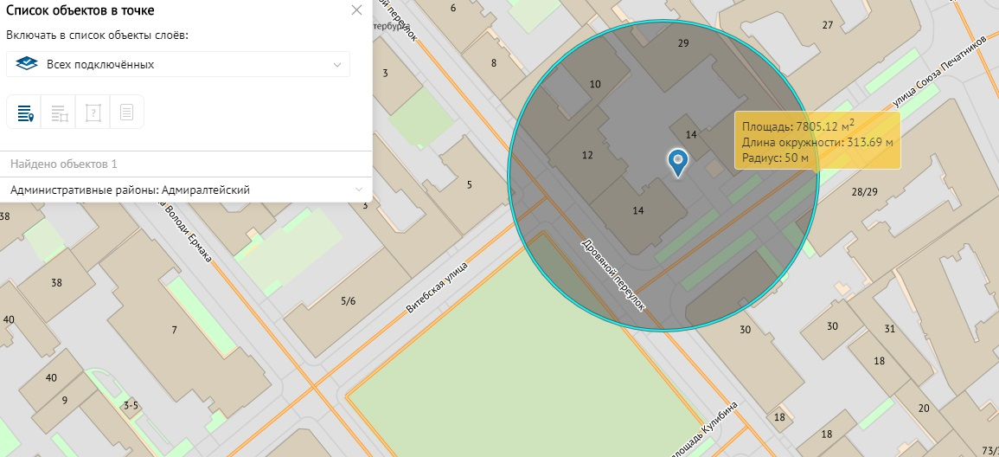

ОПФ | Наименование | ИНН | Адрес | Радиус ,м
ГБОУ | СПб ГБУ «ЦФКСИС Адмиралтейского района»(спортивная игровая площадка) | 7838459941 | Ул. Союза Печатников, уч.7 (северо-восточнее д. 14 по Дровяному переулку) | 50

